„ ВРЕМЕ Е ЗА СВЯТ БЕЗ ТУБЕРКУЛОЗА”

Туберкулозата е инфекциозно заболяване, причинено обикновено от Микобактериум туберкулозис. Разпространява се по въздушно-капков път, чрез кожата, чрез храната. Атакува белите дробове, но може да засегне още ставите, костите, бъбреците, менингите, като 50% от случаите завършва със смърт.
Три са основните фактора за борба със заболяването:
- Имунизиране
- Ранна диагностика
- Своевременно лечение
За да се избегне заразяването в световен мащаб се използва БЦЖ ваксина - БЦЖ (BCG) ваксина се използва за изграждане на имунитет срещу туберкулозния причинител и предотвратяване на болестта.
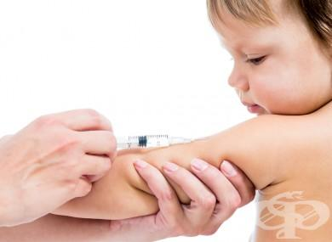
Как и защо се поставя БЦЖ ваксина?- За защита срещу туберкулоза, БЦЖ ваксината се инжектира подкожно в лявото рамо. Тя обикновено се поставя от 48-мия час след раждането на детето, но при необходимост се повтаря на 7-месечна възраст. Бебето трябва да е здраво родено и да не е имало контакт с болни от туберкулоза.След това, няколко пъти през детството (на 6-7 години, на 10-11 години ) се извършва кожен тест (Манту-проба).При (-) резултат се прави повторна ваксинация.
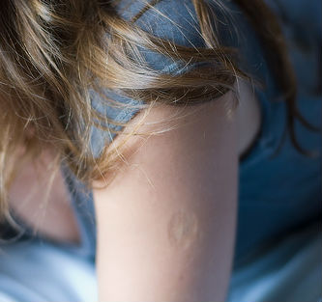
При правилно поставяняне на БЦЖ ваксина, на мястото на инжектиране трябва да се образува малка подутина, която да изчезне до 6-8 часа. Участъка не се натиска или втрива. Желателно е след това мястото да не се мокри и да се предпази от замърсяване в продължение на 24 часа. Ако има раничка, не се третира с йод или спиртни разтвори.Тя може да се покрие само със суха марля, но без да се поставя лепенка. Ако се изтича секрет може леко туширане с риванол, но в никакъв случай не се изстисква.
Образуването на белег не е доказателство за ефикасността на ваксината, а е просто лесен начин за установяването й. В наши дни при липсата му е необходимо извършването на Манту проба от 7 до 10-месечна възраст. Ако пробата е отрицателна, е необходимо извършването на реваксинация.
Ефикасност на БЦЖ ваксина - В България, където туберкулозата е ендемична, децата може да имат контакт с туберкулозни бактерии още в най-ранна възраст.Имунитета на бебета и малкитe деца не е достатъчно устойчив и преките контакти с туберкулозно болни са абсолютно забранени. Заболяването в детска възраст се различава съществено от формата на туберкулоза при възрастните. В повечето случаи има засягане на менингите, пикочните пътища, костите и други органи.
Важно е да се знае, че ефективността на БЦЖ ваксина не е 100 %. По света се установява различен процент на ефективност, като той варира от 60-80%.Това зависи от генетичните разлики при хората, промените в околната среда, наличието на други патогенни бактерии в средата, разликата в лабораторните условия, големи генетични разлики в щамовете на култивираните туберкулозни бактерии. Относно продължителността на действие на ваксината има данни сочещи, че този срок може да варира от 15 до дори 60 години.
Странични реакции от БЦЖ ваксина
Понякога ваксинацията крие определени рискове, като в повечето случаи те са по-маловажни от последствията, които биха настъпили при заразяване. БЦЖ ваксинацията може да причини странични ефекти, в резултат на индивидуални реакции, наличие на съпътстващи заболявания, ниско качество на ваксината и неправилно поставяне. Например:
- зачервяване в областта на инжектиране (може да се появи 10-14 дни след инжектирането и трябва да изчезне напълно след около 6 месеца)
- образуване на келоиден белег;
- подуване на лимфните възли;
- треска;
- стомашни болки; повръщане .
Ако тези симптоми не изчезнат, се свържете с лекар.Спешна медицинска помощ си търси и при :
- тежък обрив на кожата;
- затруднено дишане; хрипове
- затруднено преглъщане;
Противопоказания за поставяне на БЦЖ ваксина- Има случаи, когато БЦЖ ваксинацията не е препоръчителна или трябва да се отложи във времето. Такива случаи са:
- инфекции и респираторни заболявания; висока телесна температура;
- при контакт със заразно болни лица; алергии към лекарства или прием на такива;
- при скорошна ваксинация - необходимо е да се изчака поне 4 седмици
- при (+) туберкулинов кожен тест - Манту; при болни от туберкулоза;
- имунен дефицит; СПИН;HIV-носителство; някои видове рак и левкемия;
- наследствени заболявания; синдром на Даун;
- наличие на тежки изгаряния по тялото; по време на бременност или кърмене.

Разпространение на Туберкулозата в област Враца
по данни на РЗИ за последните 16 години съобщените и регистрирани случаи на туберкулоза в областта са :
общини | бр случаи  за 2018 | заболяемост на 100 000  за 2018г.
МИЗИЯ | 0 | 0
РОМАН | 0 | 0
Б. СЛАТИНА | 6 | 22.56
ВРАЦА | 18 | 23.4
ХАЙРЕДИН | 2 | 31.76
КОЗЛОДУЙ | 8 | 36.32
КРИВОДОЛ | 4 | 38.92
МЕЗДРА | 11 | 49.28
ОРЯХОВО | 6 | 49.68
БОРОВАН | 7 | 116.2
обл.Враца | 62 | 31.62
Данни на РЗИ-Враца за съобщените и регистрирани в случаи на туберкулоза в областта
(по години)
2003 – 36 случая | 2011 – 74 случая
2004 – 50 случая | 2012 – 82 случая
2005 – 68 случая | 2013 – 86 случая
2006 – 76 случая | 2014 – 115 случая
2007 – 66 случая | 2015 – 56 случая
2008 – 62 случая | 2016 - 64 случая
2009 – 109 случая | 2017 - 48 случая
2010 – 83 случая | 2018 - 62 случая

Туберкулозата е предотвратима – Имунизирайте децата си !
За целта не забравяйте да посещавате
Редовно личният лекар на своето дете !

Туберкулозата е лечима -
Особенно при ранно откриване !

Ранната диагностика и правилното лечение на туберкулозата се
извършва от лекари със специалност фтизиатрия.
Болните и техните контактни следва да се обръщат за
специализирана медицинска помощ към лечебните заведения
за контрол и лечение на Туберкулозата. В област Враца такова
лечебно заведение е СБАЛПФЗ-ВРАЦА-ЕООД /специализирана
болница за активно лечение на пневмо фтизиатрични заболявания

„ВРЕМЕ Е ЗА СВЯТ БЕЗ ТУБЕРКУЛОЗА”
Безплатни профилактични прегледи - от 18 до 22 март 2019г.
всеки ден от 8.00 – 12.00 ч.
в СБАЛ ПФЗ ГР. ВРАЦА

